**WEB - תרגיל 1**

**הסבר כללי:**

האפליקציה 2fashionable תהווה פלטפורמה לקניית ומכירת מוצרי יד 2 בתחום האופנה. באפליקציה יהיה ניתן להעלות מוצרים למכירה בתשלום ולחפש מוצרים לרכישה.

האפליקציה תאפשר רישום ושימוש בקרב כל משתמש שירצה בכך. האפליקציה תאפשר העלאת תמונות של המוצרים, ורישום של תיאור קצר עבורם (כמה פעמים היו בשימוש, מידה, מחיר, דרך ליצירת קשר עם המוכר וכו').

**דרישות UX:**

1. **Users:**המשתמשים באפליקציה יהיו כל מי שרוצה גישה לפלטפורמה, בין אם בשביל למכור או לקנות מוצרים.
2. **הצרכים הרלוונטיים של המשתמשים:**שם המשתמש, סיסמה, מייל, אזור מגורים, מין.  
   במידה והמשתמש ירצה למכור מוצר, הוא יצטרך הוסיף פרטים נוספים: תמונה של המוצר, תיאור המוצר, מידה, מחיר, דרך ליצירת קשר, מקום איסוף.
3. **השירותים שהאתר נותן למשתמשים:**לאחר סינון של קטגוריות, האתר יציע למשתמש מוצרים הרלוונטיים עבורו. המשתמש יוכל לשמור את הפריטים שאהב ברשימת "מועדפים".  
   בנוסף, האתר מציע פלטפורמה להעלאת מוצרים למכירה בקרב קהל יעד רלוונטי.
4. **המערכת תאפשר את השירות באמצעות התהליכים הבאים:**- תהליך הרשמה למערכת באמצעות שם משתמש וסיסמה.  
   - חיפוש מוצרים רלוונטיים לאחר סינון/ העלאת מוצרים למכירה.  
   - האתר יהיה זמין וייתן שירות לכלל הציבור.
5. **התוכן הנדרש על מנת לספק את השירות:**- פרטים אישיים הכוללים את שם המשתמש, סיסמה, כתובת המייל שלו, אזור מגורים ומין המשתמש.  
   -בסיס נתונים המכיל פרטים אודות המשתמשים והמוצרים.
6. **מבנה הנתונים:**מבנה הנתונים יהיה מודל טבלאי (SQL). שליפת נתונים תתבצע באמצעות שאילתות.)מצורף ERD בנספחים).

USERS(email, firstName, lastName, username, password, gender, city, phoneNumber)  
PRODUCTS(productID, sellerEmail (USERS), name, description, category, size, condition, price, image)  
FAVORITES(productid(PRODUCTS), email (USERS))  
RATINGSREVIEWS(ratingDT, email (USERS), sellerEmail (USERS), rating, review, image)

טבלת משתמשים: מזהה משתמש (מפתח ראשי), שם פרטי, שם משפחה, שם משתמש, מייל, סיסמה, מין, עיר מגורים, מספר טלפון.

טבלת מוצרים: מזהה מוצר (מפתח ראשי), מזהה המוכר, שם המוצר, תיאור, קטגוריה, מידה, מצב, מחיר, תמונה

טבלת מועדפים: מזהה מוצר (מפתח ראשי), מזהה משתמש (מפתי ראשי)

טבלת דירוגים ומשובים: תאריך ושעה של הדירוג (מפתח ראשי), מזהה משתמש (מפתח ראשי), מזהה המוכר, דירוג, משוב, תמונה

**ספסיפיקציות IU:**

1. **הרושם שהאפליקציה מבקשת להשאיר על המשתמש:  
   עדינות ונוחות -** הצבעים שנבחרו לאפליקציה הם גווני הבז' והשחור. צבעים אלה נעימים למראה מתוך רצון שחוויית המשתמש תהיה נוחה וקלה, במיוחד בהתחשב בכך   
   שיהיו המון תמונות באתר שהצבעוניות שלהן עלולה ליצור תחושת "בלאגן".  
     
   **רצינות –** הצבעים שנבחרו הם צבעים קלאסיים ועל-זמניים, שמטרתם הנוספת היא לשדר רצינות של האפליקציה, ותחושה של אופנה יותר "עילית".  
     
   **פשטות –** האפליקציה נוחה לשימוש ואינטואיטיבית למשתמש, ומתאימה לשימוש נרחב של משתמשים.
2. **האמצעים הגרפיים שמשרתים את מטרות אלו:**העיצוב ברובו הוא עיצוב עדין עם קצוות מעוגלים, שבנוסף עם הצבעים שבחרנו יוצאים מראה עדין ונקי.   
   הצבעים העדינים בניגוד עם התמונות שהמשתמשים מעלים יוצרים "סדר".  
     
   הצבעים המרכזיים הם:  
    שחור – בעיקר לכיתוב   
   בז' - רקעים  
   לבן – חלונות כתיבה

**Wireframes:**

1. **מסך הבית**מסך הכניסה של האפליקציה. מאפשר להירשם לאפליקציה או להתחבר עם משתמש קיים.

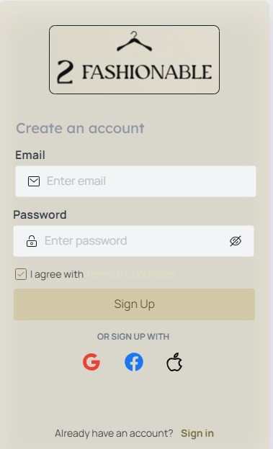

1. 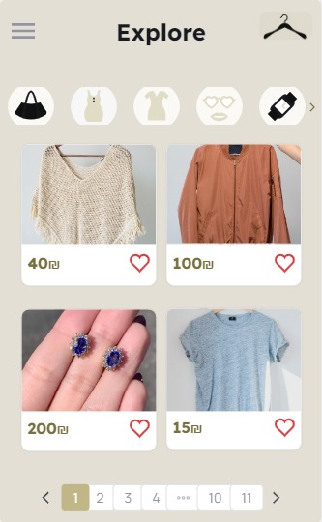**מסך החיפוש**במסך זה המשתמש יכול לסנן את המוצרים לפי קטגוריה, להיכנס למוצר על מנת לקבל יותר פרטים עליו, לסמן מוצר בתור מוצר "מועדף" שייכנס לרשימת מועדפים.
2. **תפריט צדדי**תפריט שאפשר להגיע אליו מכל דף של האפליקציה. דרכו אפשר להיכנס לרשימת המועדפים ולעבור למסך החיפוש.

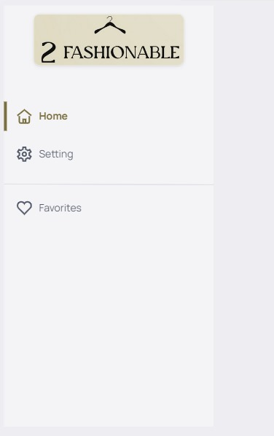

1. 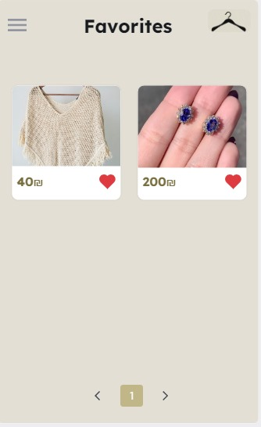**עמוד פריטים מועדפים**בעמוד המועדפים ניתן לראות את כל הפריטים שהמשתמש סימן כ"מועדפים".  
   דרכו גם ניתן להגיע לדף המוצר.
2. 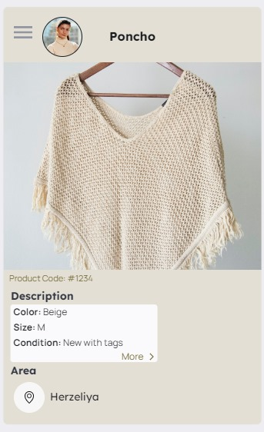**דף מוצר**כאשר מקליקים על מוצר מסוים, נעבור לדף המוצר שבו יש פירוט נוסף על המוצר כמו מידה, צבע, מצב המוצר (חדש, כחדש, משומש..). דרכו ניתן להיכנס אל המוכר.
3. A screenshot of a phone

   Description automatically generated**דף מוכר**בדף המוכר נוכל למצוא פרטים נוספים על המוכר – תמונה ושם משתמש, כמה פריטים הוא מציע למכירה כרגע, דירוג המוכר על סמך מכירות שכבר ביצע, משובים על המוצרים שכבר מכר.

נספחים:

